ESCUELA DE POSTGRADOS
MAESTRÍA EN DIRECCIÓN Y GESTIÓN DE LA SEGURIDAD INTEGRAL

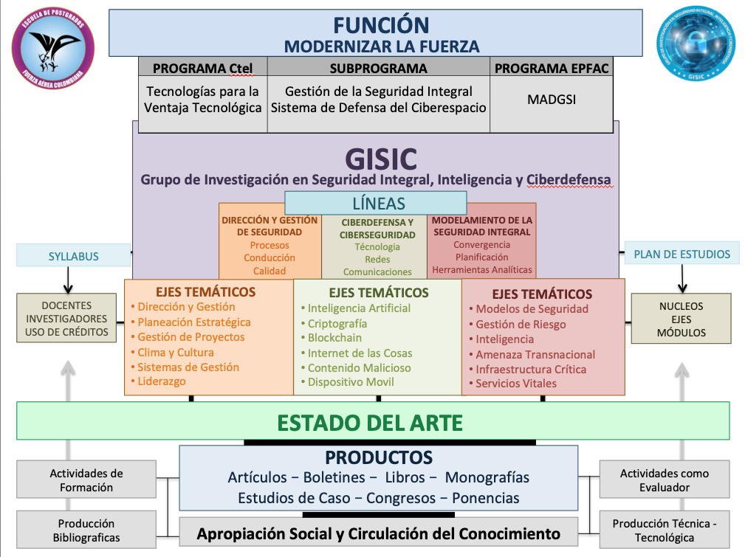
Gráfico 1
Dentro del modelo investigativo del programa y basado en el gráfico N° 1, Centre una idea de investigación en uno de los siguientes Ejes temáticos:

- Dirección y Gestión de Seguridad.
- Modelos de Seguridad Integral
- Ciberdefensa y Ciberseguridad.

Desarrolle un documento corto, máximo de (3) tres hojas, con tipo de letra Arial 11, Interlineado 1.5, en donde presente una posible idea de investigación para desarrollar su proyecto de grado; este documento debe contener:

- Nombre y apellidos del aspirante
- Problema de investigación
- Pregunta problémica
- ¿Qué problema soluciona su investigación?
- Título de la investigación
- Objetivo General
- Objetivos Específicos

